ВИКТОРИНА для начальной школы
Рекомендуемое время на выполнение заданий – 30 минут.
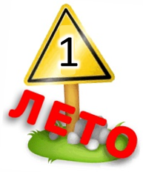
Отгадай загадку.
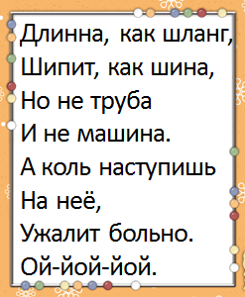
А) ворона Б) коза В) гусеница Г) змея
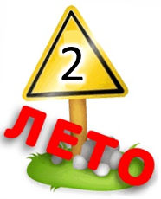
Выпиши буквы по подсказке. Какая пословица получилась?

А) Не шути с огнём — обожжёшься.

Б) Огня бойся, воды берегись.
В) Упадёшь в воду – сухим не выйдешь.
Г) Жди большой беды от лихой воды.

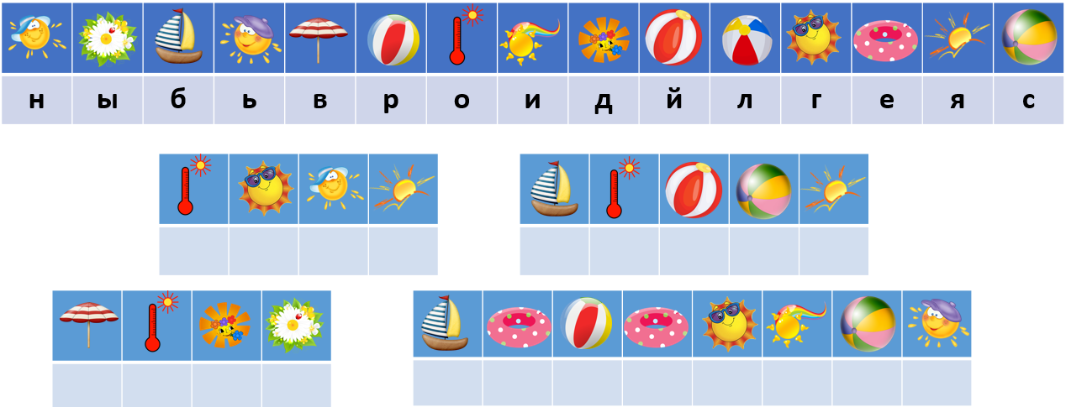

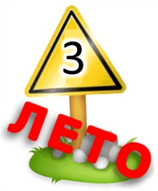
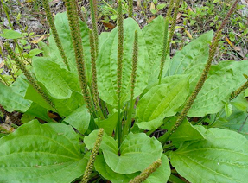
Это растение распространено по всему земному шару. Оно встречается вдоль дорог, в степях, на лугах, песках. Некоторые его виды – ценные лекарственные растения. Они обладают кровоостанавливающим, противовоспалительным и ранозаживляющим действием. Известно, что листья этого растения (их необходимо предварительно разжевать или растолочь, чтобы пустили сок) прикладывают к ране для обеззараживания и скорейшего заживления. Но для этого листья растения нужно помыть. Разгадай кроссворд и прочти название этого растения.
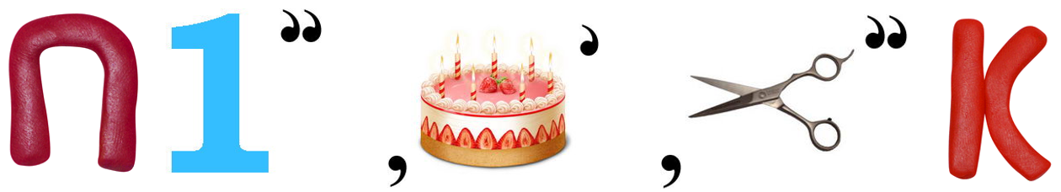
А) ромашка Б) одуванчик В) подорожник Г) крапива

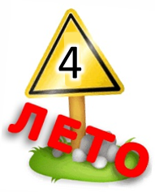
Это растение распространено по всему земному шару. Оно встречается вдоль дорог, в степях, на лугах, песках. Некоторые виды – ценные лекарственные растения. Обладают кровоостанавливающим, противовоспалительным и ранозаживляющим действием. Известно, что листья этого растения (их необходимо предварительно разжевать или растолочь, чтобы пустили сок) прикладывают к ране для обеззараживания и скорейшего заживления. Но для этого листья растения нужно помыть. Найди в таблице буквы (10 букв) и составь из них название растения.
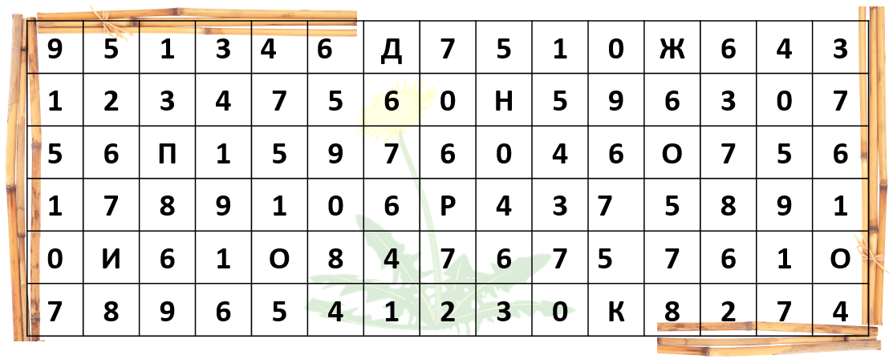

Как выглядит это растение?

А) Б) 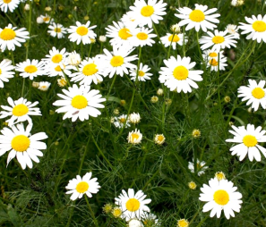 В) 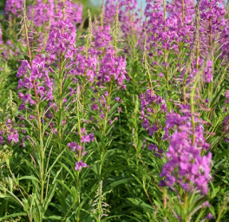 Г) 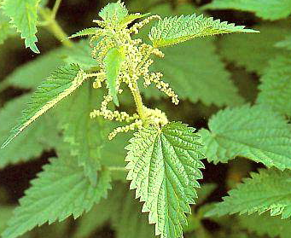

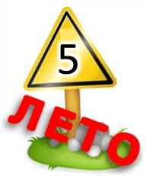
Все мы радуемся, когда летом много солнца, и большую часть времени проводим на улице. Ты уже должен знать, что самое опасное время с 11:00 до 16:00, ведь лучи солнца в это время самые опасные и можно легко получить ожоги или тепловой удар. Из-за этого организм испытывает шок, и могут возникнуть серьёзные нарушения в его работе.
Конечно, лучше солнечный и тепловой удар предотвратить. Для этого необходимо соблюдать очень простые правила пребывания на солнце.
Прочти эти правила и отметь те, которые записаны неверно.
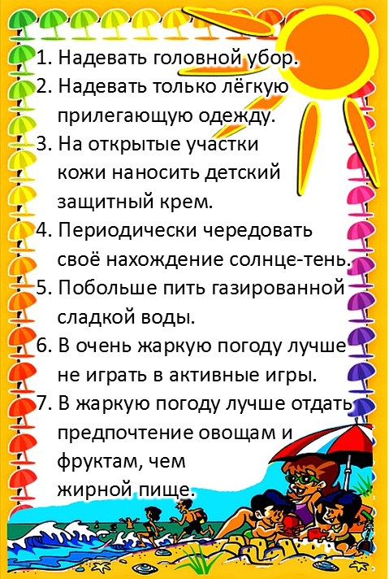
А) 1, 7 Б) 3, 5 В) 4, 6 Г) 2, 5
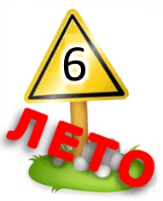
Прочти правила:
- отключить телевизор, радио, компьютер;
- прекратить телефонные разговоры;
- закрыть окна, не выходить на балконы;
- не находиться около воды;
- не следует находиться вблизи опорных столбов, линий электропередач, проводов телефонной связи, антенн;
- не укрываться под одиноко стоящими деревьями;
- не укрываться под высоким деревом, выделяющимся среди остальных;
- не вставать и не садиться на пни.
При возникновении чего нужно соблюдать эти правила?
Выпиши в пустые клетки необходимые буквы, используя предложенную подсказку.
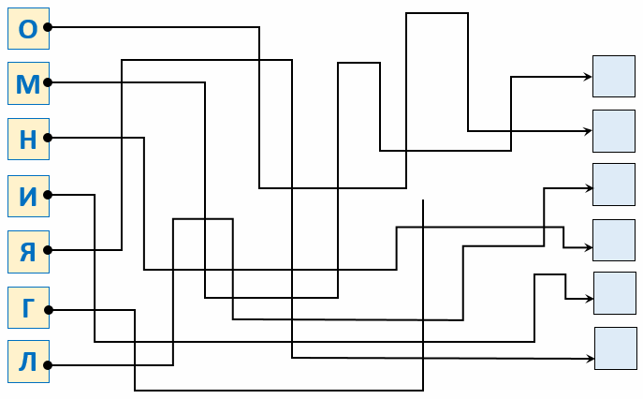

А) оползень Б) иней В) молния Г) ливень

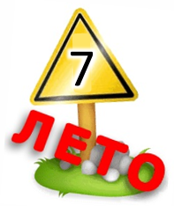
Внимательно прочти некоторые правила поведения на воде. В скольких пунктах нужно вставить слово «нельзя»?
1. *** ходить на пляж без взрослых.
2. *** звать на помощь в шутку, если ничего не случилось.
3. Если не умеете плавать, *** надевать спасательный жилет или плавать в спасательном круге.
4. *** играть на воде в игры, во время которых нужно топить других.
5. В жаркие солнечные дни *** купаться в головных уборах.
6. *** купаться в дождь, шторм и при большой волне.
7. *** плавать в разрешённых местах, на благоустроенных пляжах.
8. Не умея плавать, *** находиться в воде на надувном матраце, особенно без взрослых.
9. *** заплывать далеко от берега.
10. *** играть в тех местах, откуда можно нечаянно упасть в воду.

А) 8 Б) 6 В) 7 Г) 5
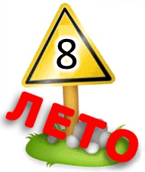
Прочти правила.
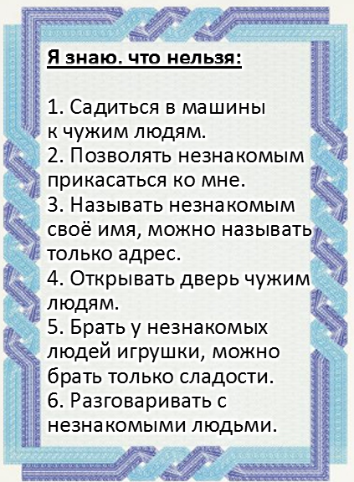
Какие из них записаны верно?
А) 1, 2, 4, 6 Б) 2, 3, 5, 6 В) 1, 4, 5 Г) 2, 3, 6
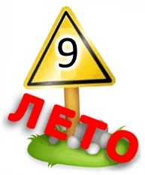
Летом всегда приятно отдохнуть на природе. Единственный минус – насекомые. Укушенные места чешутся, а у некоторых людей проявляется аллергия. В поход на природу нужно надеть такую одежду, которая закрывает все участки кожи. Лучше всего светлого или белого цвета. На открытые участки тела следует наносить специальное защитное средство, подходящее для детской кожи.
Это насекомое перед тем, как начинает пить кровь, вводит в кожу слюну. Именно слюна вызывает нехорошую реакцию. Со слюной передаются разные инфекции, ведь эти насекомые являются переносчиками опасных заболеваний. Подпиши все картинки. Выпиши первые буквы каждого слова. Прочти название этих насекомых.
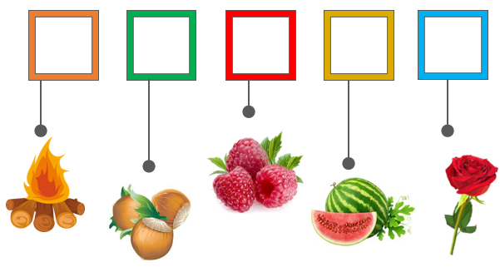

А) пчела Б) шмель В) мошка Г) комар

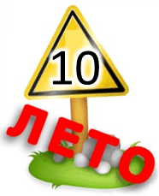
Установи соответствие между картинками машин и номерами телефонов, по которым нужно их вызвать в случае необходимости.
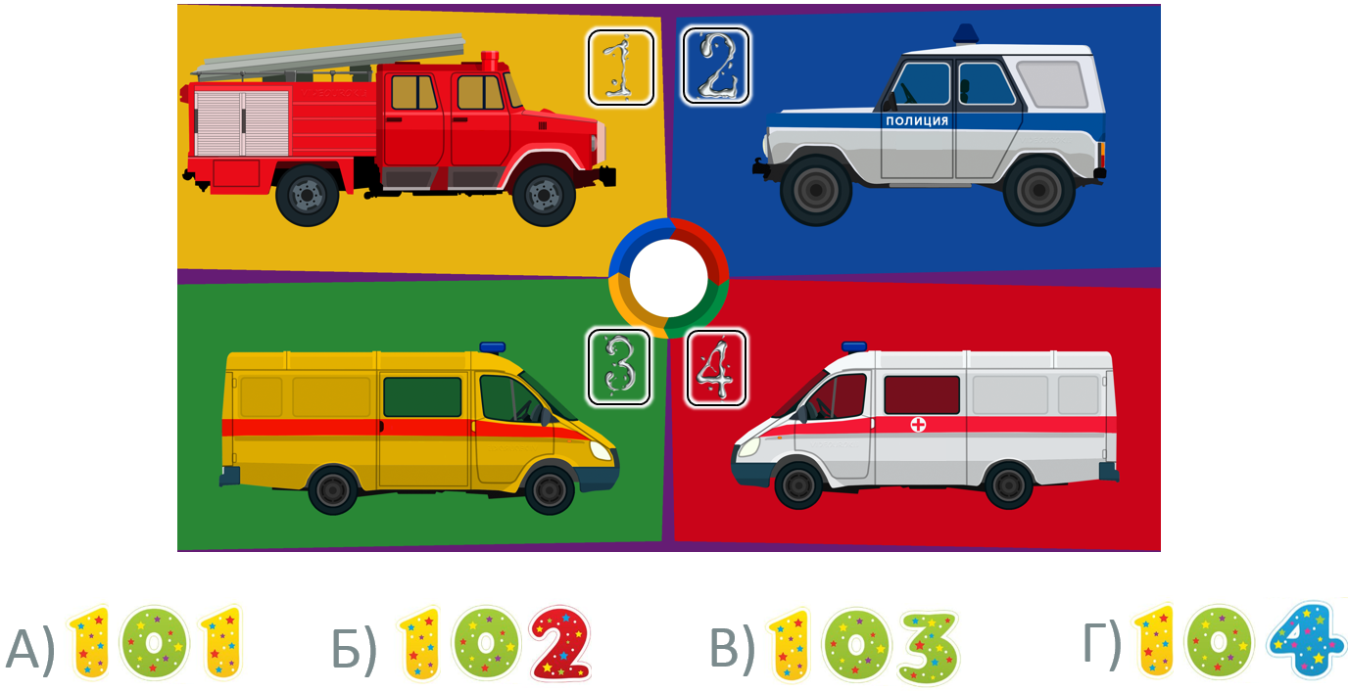

А) 1В2Б3Г4А Б) 1Г2Б3А4В В) 1А2Г3Б4В Г) 1А2Б3Г4В

